

АДМИНИСТРАЦИЯ ГОРОДА НЕВИННОМЫССКА

СТАВРОПОЛЬСКОГО КРАЯ

ПОСТАНОВЛЕНИЕ

17.08.2022 г. Невинномысск № 1257

О внесении изменений в постановление администрации города Невинномысска от 23.11.2017 № 2658

В соответствии с Положением о порядке размещения нестационарных торговых объектов (нестационарных объектов по предоставлению услуг) на территории города Невинномысска, утвержденным постановлением администрации города Невинномысска от 15.11.2017 № 2590 «О размещении нестационарных торговых объектов (нестационарных объектов по предоставлению услуг) на территории города Невинномысска», с целью обеспечения устойчивого развития территории города Невинномысска и достижения нормативов минимальной обеспеченности населения площадью торговых объектов постановляю:

1. Внести в схему размещения нестационарных торговых объектов по предоставлению услуг на территории города Невинномысска, утвержденную постановлением администрации города Невинномысска от 23.11.2017 № 2658 «О размещении нестационарных торговых объектов (нестационарных объектов по предоставлению услуг) на территории города Невинномысска», следующие изменения:

1.1. Дополнить строками 23, 24 следующего содержания:

«

|  |  |  |  |  |  |  |  |
| --- | --- | --- | --- | --- | --- | --- | --- |
| 1 | 2 | 3 | 4 | 5 | 6 | | 7 |
|  | Район улицы Революционной, 163Б | открытая площадка | 1 | 85 | с 01.09.2022 по 31.12.2029 | предоставление услуг общественного питания на открытой площадке <*> | |
|  | Район улицы Менделеева, 9А | открытая площадка | 1 | 111 | с 01.09.2022 по 31.12.2029 | предоставление услуг общественного питания на открытой площадке <*> | |

»;

1.2. Дополнить приложениями 23, 24 согласно приложениям 1, 2 к настоящему постановлению.

2. Отделу по торговле и бытовому обслуживанию администрации города Невинномысска направить настоящее постановление в адрес комитета Ставропольского края по пищевой и перерабатывающей промышленности, торговле и лицензированию в течение десяти рабочих дней с даты его подписания.

3. Опубликовать настоящее постановление в газете «Невинномысский рабочий», а также разместить в сетевом издании «Редакция газеты «Невинномысский рабочий» и на официальном сайте администрации города Невинномысска в информационно-телекоммуникационной сети «Интернет».

Глава города Невинномысска

Ставропольского края М.А. Миненков

Приложение 1

к постановлению администрации

города Невинномысска

от 17.08.2022 № 1257

«Приложение 23

Место расположения нестационарного торгового объекта в районе улицы Революционной, 163Б

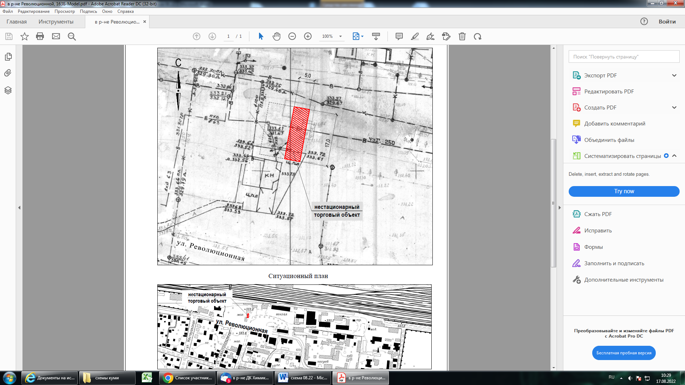

Ситуационный план



».

|  |  |
| --- | --- |
| Первый заместитель главы  администрации города Невинномысска | В.Э. Соколюк |

Приложение 2

к постановлению администрации

города Невинномысска

от 17.08.2022 № 1257

«Приложение 24

Место расположения нестационарного торгового объекта по бульвару

Мира (в районе фонтана)

Ситуационный план

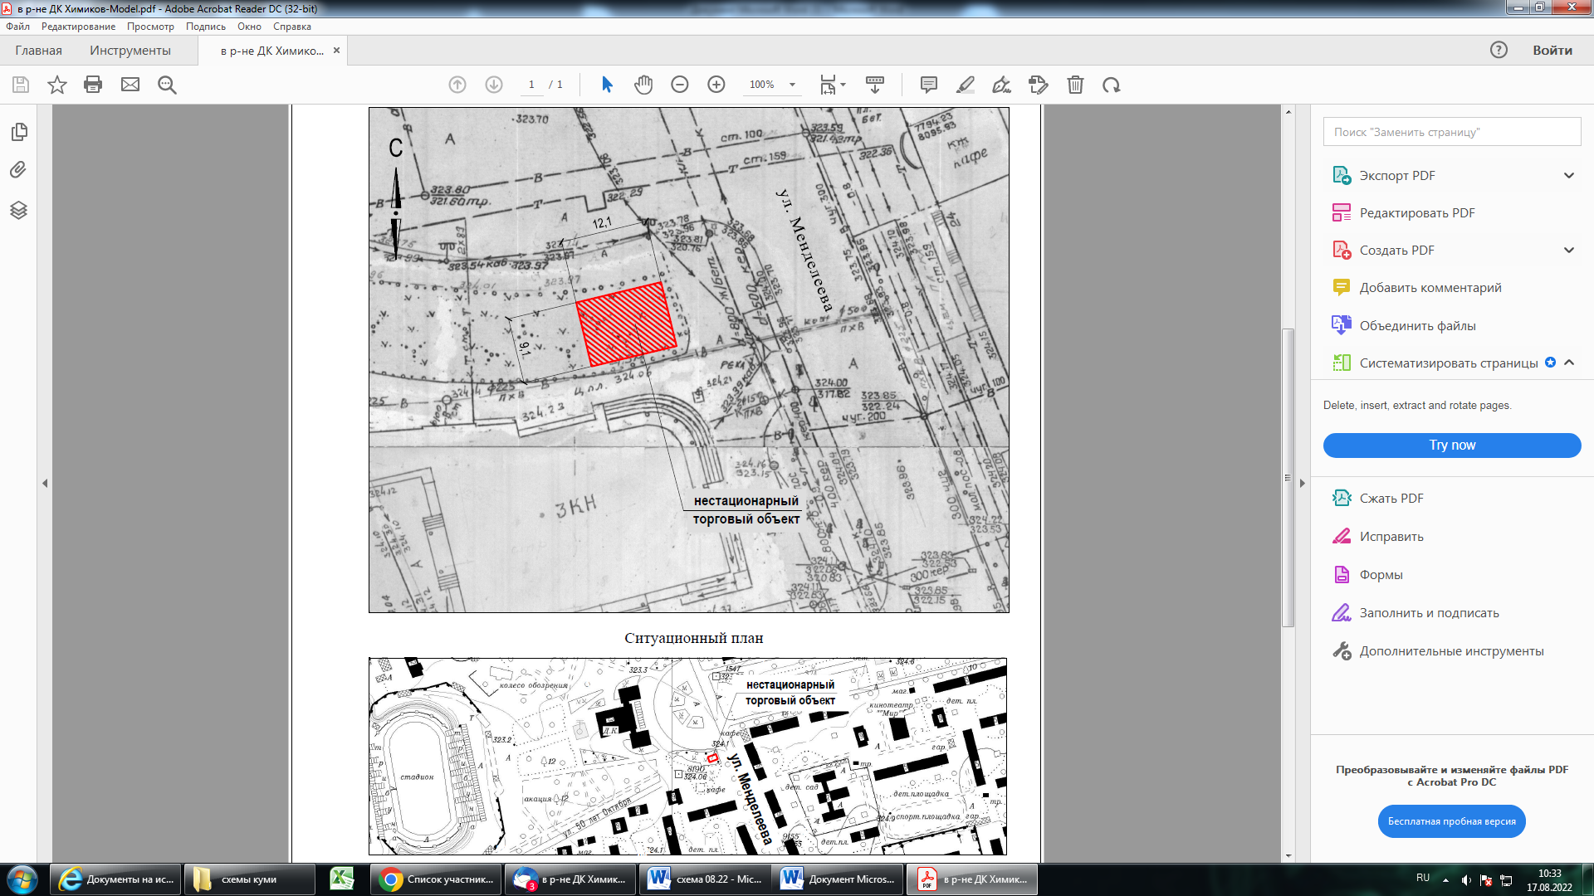

».

|  |  |
| --- | --- |
| Первый заместитель главы  администрации города Невинномысска | В.Э. Соколюк |